Martes
20
de Abril

1º de Secundaria
Lengua Materna

No se vale improvisar

Aprendizaje esperado: Presenta una exposición acerca de un tema de interés general.

Énfasis: Organizar información en guiones de apoyo.

¿Qué vamos a aprender?

Organizarás información en guiones de apoyo, esto te permitirá mantener el orden de tu tema al momento de explicarlo, de tal manera que no te confundas con el orden de los subtemas y el público o audiencia no pierda interés.

¿Qué hacemos?

Para iniciar se comentará que Amelia, una compañera tuya, está tratando de memorizar un texto sobre el tema que le toca exponer en un curso que está tomando; y que es para el día siguiente y la verdad es que todavía le falta mucho por aprender de memoria. ¿Te imaginas que se le llegue a olvidar una parte durante la exposición?

Esto se lo comenta a uno de sus tíos que es profesor y se llama Ernesto y él le pregunta: ¿cómo? ¿memorizas toda la información?

A lo que él, le dice que eso no es exponer, eso es recitar. Exponer implica explicar y, para ello, después de haber buscado información hay que organizarla para saber cómo se va a presentar a al público. Y que puede usar recursos que le ayuden a tener a la mano la información, como hacer un guion; pero son eso, recursos de apoyo.

A ti, seguramente durante tu trayectoria académica te ha tocado observar y realizar exposiciones; algunas no te han salido del todo bien, ocasionando distracciones entre los compañeros del grupo. Otras veces tus compañeros o tú se esmeraron porque les quedara bien.

Haz un poco de memoria, ¿alguna vez trataste de memorizar la información? O, por el contrario, ¿has utilizado un guion para apoyarte al momento de ordenar la información y lo que vas a decir?

Pero, ¿qué es lo recomendable para que organices tu información y la plasmes en un guion?, ¿puedes usar ese guion al momento de exponer?

¡Claro! Acuérdate que una exposición es una explicación ordenada sobre un tema y para ello puedes apoyarte en un guion, tanto para ordenar la información como para guiarte al momento de presentarla ante tu público.

¿Alguna vez has asistido a una exposición y consideraste que la falta de organización afectó el desempeño de tus compañeros? ¿Recuerdas alguna exposición donde hayas empleado el uso de un guion para mejorar la organización? ¿Alguna vez te costó trabajo recordar la información que emplearías para exponer en tu salón de clases?

Quizás, suelas aprenderte la información de memoria, pero al momento de pasar a exponer o explicar, se te olvido todo, pues te pusiste muy nervioso; nunca llevaste contigo un papel o algo que te permitiera recordar con certeza qué era lo que ibas a decir.

También puede suceder que, si trabajas en equipo algunos de tus compañeros, aunque se ponían de acuerdo, por alguna razón no participaban en el trabajo de exposición y pues los que quedaban tenían que hacer su investigación, y en algunas ocasiones los regañaban por ellos.

Algunas ocasiones se evalúa en equipo y por unos pagan otros, pero con la elaboración de un guion se trabaja más en equipo, pues todos se involucran en el trabajo, pero, si cuentan con un guion, ¿es posible que eso no suceda?

No se puede asegurar eso, pero lo que sí se puede decir es que al tener un guion, si alguien falta o no estudió su información, será más fácil para los demás integrantes del equipo poder trabajar en la exposición, pues al estar organizados, si alguno se ausentara por cualquier razón, los integrantes sobrantes sabrán qué hacer con el texto de su compañero o compañera, y de esta forma no podrán perder la coherencia o el ritmo sobre el tema que están abordando.

Entonces cuando se realiza una exposición, ¿es necesario que los participantes cuenten con un guion?

Por supuesto, ello contribuye a su éxito. Pero para que quede clara la manera en la que se debe realizar el guion debes recordar cómo se realiza una exposición. ¿Qué te parece si realizas la siguiente actividad?

Se te invita a que anotes en tu libreta la información que viene en los círculos de la siguiente imagen, sobre cómo se debe realizar una exposición; después reflexiones y ordenes los pasos.

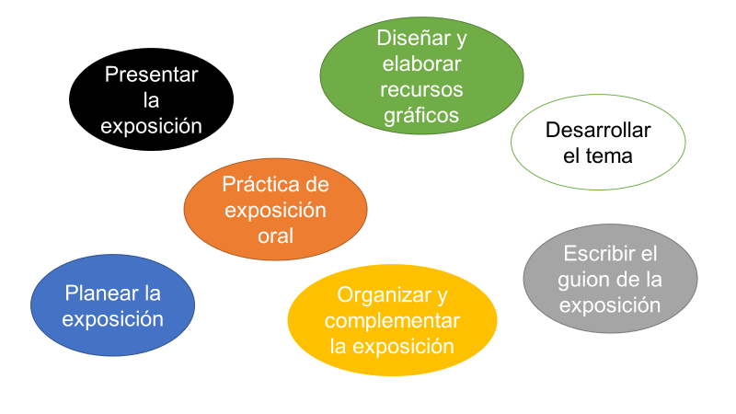

Como observaste, son las fases de la exposición, pero están en desorden. Qué te parece si las ordenas. Ahora observa como quedan en orden.

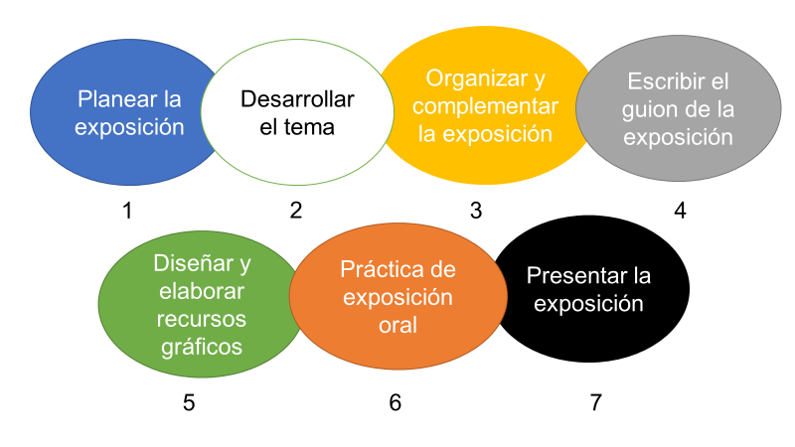

Primero se debe planear la exposición, de esta manera cada integrante del equipo sabrá qué aspecto del tema abordará; una vez que ya saben qué información les tocará es momento de desarrollar el tema. A continuación, deberán escribir su guion y usar los recursos gráficos que más les convengan, luego practicar y, por último, exponer.

Hay que saber que no existe un único modelo de guion, es decir, cada alumno tendrá su manera de organizar la información; ya que el guion es personal, y aunque suele organizarse de manera grupal para la exposición, a quien le toque expresar de manera oral la información deberá verificarlo y darle seguimiento a los acuerdos que seleccionaron previamente.

Para profundizar, qué te parece si se le ayuda a Karina y a su equipo de trabajo, ellos son alumnos de primer grado de secundaria. Ellos ya eligieron su tema, y recabaron información, pero no saben cómo organizarla en un guion.

Se te invita a que tomes nota de lo que consideres que puede ser de utilidad para tu guion y a su vez se pueda ayudar a este equipo en su exposición.

El tema que escogieron es sobre los derechos humanos. Los subtemas que plantearon son: “Leyes y documentos que establecen y garantizan los Derechos Humanos en México” e “Importancia de vigilar su cumplimiento”. ¿Y esto para qué sirve en el guion de exposición?
Es fundamental, pues una vez que seleccionaron el tema y organizaron la información es importante enfatizar los subtemas; en su guion los podrán emplear con diferente letra o color.

Observa como quedaría:

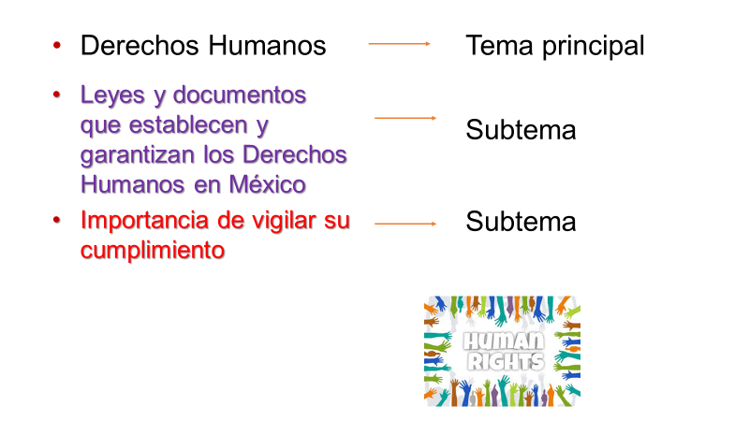

Esta es la primera parte para poder elaborar un guion; sin embargo, no se podrá realizar si no se tienen concretos los subtemas que se abordarán en la exposición, por ello es necesario hacer un punteo de datos, el cual se puede dar con el uso del resumen, señalando lo más importante, sin olvidar la estructura de la exposición.

¿La estructura de la exposición es la introducción, el desarrollo y el cierre?

Así es, recuerda que toda exposición, al igual que cualquier texto, tiene una estructura que permite ordenar lo que se desea expresar; en este caso, se sabe que la introducción plantea todas las ideas que se van a mencionar, el desarrollo establece lo más importante de la exposición, pues en este se explican todos los temas, y por último se cierran todas las ideas, por ello al realizar el guion se deberá identificar dónde se debe colocar cada punto de la información.

Por eso es importante que se tenga la información seleccionada y organizada para poder realizar el guion, de esta manera será más fácil para el equipo de Karina, y por supuesto para ti en casa.

¿Qué te parece si lees la información del equipo de Karina y le ayudas a seleccionar la información más importante?

El texto dice así:

Los derechos humanos.

Los derechos humanos de niñas, niños y adolescentes están previstos en la Constitución Política de los Estados Unidos Mexicanos, en los tratados internacionales y en las demás leyes aplicables, esencialmente en la Convención sobre los Derechos del Niño y en la Ley general de los derechos de niñas, niños y adolescentes (publicado el 4 de diciembre de 2014). Pero ¿cuáles son esos derechos?, ¿quiénes pueden disfrutar de ellos? Y, lo más importante, ¿quién es responsable de cuidar que estos derechos se cumplan? A continuación, se explican estos y otros conceptos.

Ahora, hay que identificar los datos que pueden servir para su guion.

Los derechos humanos.

Los derechos humanos de niñas, niños y adolescentes están previstos en la Constitución Política de los Estados Unidos Mexicanos, en los tratados internacionales y en las demás leyes aplicables, esencialmente en la Convención sobre los Derechos del Niño y en la Ley general de los derechos de niñas, niños y adolescentes (publicado el 4 de diciembre de 2014). Pero ¿cuáles son esos derechos?, ¿quiénes pueden disfrutar de ellos? Y, lo más importante, ¿quién es responsable de cuidar que estos derechos se cumplan? A continuación, se explican estos y otros conceptos.

El primer concepto relevante por el sentido de la exposición es “los derechos humanos”; también datos como la Constitución Política de los Estados Unidos Mexicanos, los tratados internacionales y las leyes aplicables son importantes porque de ahí se deriva el desarrollo de la exposición, pero ¿por qué crees que se debe saber la fecha en la que se publicó la ley?

Probablemente porque es una fecha importante, ya que a partir de ese día se puso en práctica esa ley.
Exacto y si se quiere que el público comprenda el contexto es importante incluir esta información. Para que quede más claro y se pueda abordar el tema del guion, ahora revisa el siguiente video.

- ¿Qué hay que hacer para exponer?
https://www.youtube.com/watch?v=AYpMV2XD2pI
Revisa del tiempo 03:12 al 04:34.

- ¿Sabes qué es un guion?
- ¿Viste la importancia de tener un guion de exposición?
- ¿Cuál es el objetivo de crear uno?

Un guion de exposición es un texto breve, personal que contiene información sobre un tema, así como la organización, y sirve para dar orden y estructura a la exposición.

Los guiones son textos que apoyan a los expositores, por lo tanto, su formato y organización de la información depende de las necesidades de cada equipo y expositor. Sin embargo, tienen cierta estructura común.

¿Entonces no sólo la exposición tiene una estructura, sino también el guion?

Así es. Qué te parece si revisas los pasos que se suelen seguir para elaborar uno, para que el equipo de Karina y tú puedan comenzar la cuarta fase de su exposición, es decir, la organización de su guion.

Los pasos son los siguientes:

- Seleccionar el tema (es preferible que sea de tu interés).
- Buscar y seleccionar fuentes de información (por ejemplo, documentos, revistas, libros, internet, etc.).
- Organizar y jerarquizar la información.
- Hacer un resumen.
- Definir el material que se va a utilizar (cartulinas, diapositivas, hojas, imágenes, etc.).
- Elaborar el guion y estudiarlo.

Como se mencionó al principio de la sesión, no es que esté establecido un único formato de guion. Pero se podría decir que en general los equipos de exposición, y también cuando expone un alumno solo, se enfrentan a retos en común que ponen a prueba la capacidad de trabajo en equipo, responsabilidad y compromiso para desarrollar la tarea. Un guion de exposición se puede decir, que es el acuerdo de decisiones sobre qué información incluir, cómo organizarla y quién desarrollará cada subtema.

Por ejemplo, Karen compartió algunos retos de organización que su equipo ha enfrentado, estos son:

- Sus compañeros no se conectan a la misma hora, pues algunos no tienen un dispositivo para hacerlo.
- Les es difícil ponerse de acuerdo con sus demás compañeros, pues a pesar de que ella les ha mandado mensaje por chat, correo y llamada telefónica, no han enviado sus evidencias de cómo desean trabajar.
- Tienen poco tiempo para preparar la exposición.

¿Qué te parece si se les ayuda a tomar decisiones para elaborar su guion?

Es importante que Karina y sus compañeros se organicen. Bueno, ya llevan dos pasos importantes: eligieron el tema y buscaron información. Ahora, es momento de decidir cómo la van a organizar.

A veces se da el caso en el que un miembro del equipo es quien toma las decisiones y reparte tareas a los otros integrantes.

¿Eso es recomendable?

Cuando la exposición es grupal implica el trabajo en equipo y como tal la toma de decisiones se hace en conjunto. Esto permitirá que todos manejen la información aun cuando alguno de ellos falte, ya que cada integrante del equipo sabrá los temas que van a abordar, será un momento de respetar los acuerdos a los que se haya llegado.

Se puede ayudar a Karina con la elaboración de su guion de exposición.

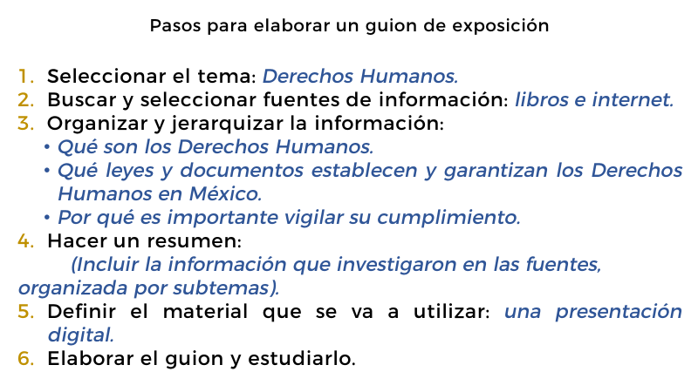

Karina y su equipo ya buscaron información sobre su tema en diversas fuentes. Es momento de organizarla.

¿Recuerdas los subtemas que habían planteado?

Una manera de organizarlos es de lo general a lo particular, por ejemplo, empezar explicando qué son los derechos humanos y terminar con una reflexión sobre la importancia de vigilar su cumplimiento.

Ahora viene el paso de mayor peso: incluir la información que investigaron en las fuentes, organizada por subtemas. Por último, el equipo decidió usar una presentación digital como material de apoyo

Recuerda, para llegar a la elaboración de este primer guion es preciso la participación y la colaboración de todos, o no se podría llegar a ningún acuerdo.

A continuación, verás los pasos, para elaborar el guion, se empleó lo que mencionó al principio de la sesión, la estructura, es decir, la introducción, el desarrollo y las conclusiones. No olvides esta estructura para que tenga un orden lógico toma nota de ello.

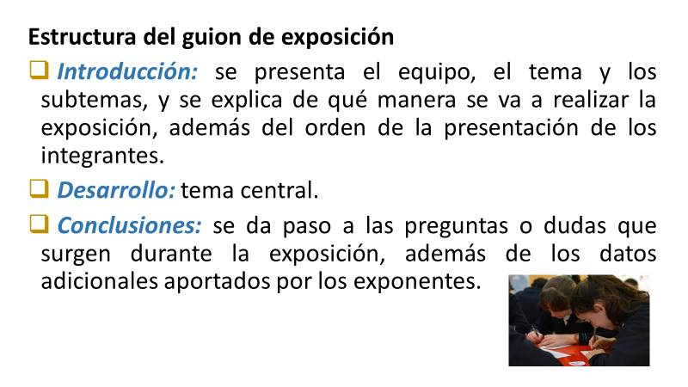

Con este orden no sólo se respetan los temas, sino también los tiempos; recuerda que cada expositor tiene un tiempo determinado, y eso también se debe colocar en el guion.

No debes olvidar separar las ideas por categorías, es decir, las ideas principales y las ideas secundarias.

Puedes utilizar algunas marcas para resaltar información relevante para que no se te olvide al momento de exponer; por ejemplo, resaltar con colores o marca textos, subrayar o cualquier otra marca que te permita recordar que esa información es relevante.

Algo muy importante también es manejar los recursos, algunas veces se ha visto que se realizan unos dibujos muy bonitos y no se explican, para ello se te invita a que, en tu guion, coloques en letras pequeñas una frase que diga, usar gráfico o explicar gráfico.

¿Es necesario usar una línea del tiempo o algo para poder compactar la información?

Existen varios tipos de organizadores gráficos que pueden servir en caso de que tu información sea muy amplia, por ejemplo, hay quienes ocupan diagramas o cuadros sinópticos para poder explicar o recordar de mejor manera lo que se va a presentar.
Ahora se mostrará cómo quedaría la información vertida en el guion en un cuadro; esto le ayudará a Karina y su equipo, y por supuesto te servirá de guía para que tú puedas organizar tu información.

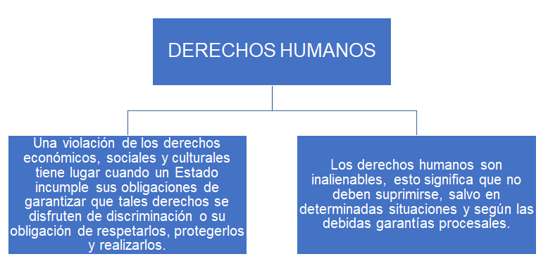

Para poder dosificar mejor la información se puede recurrir a la elaboración de cuadros, mapas mentales e incluso imágenes.

A continuación, se mostrarán algunos ejemplos de organización de guiones que te pueden servir a modo de borrador para que los puedas emplear al momento de verter la información y una vez finalizado puedas utilizarlos en tus hojas blancas, fichas bibliográficas o papel bond.

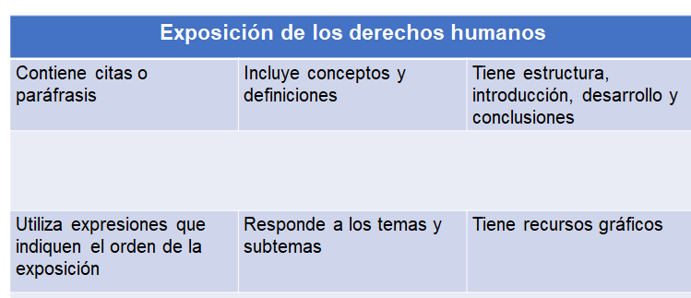

Con este cuadro te será más fácil realizar tu guion.
No olvides emplear expresiones y conectores para organizar la información, (por ejemplo, para empezar, en principio, dado que, para terminar, en conclusión). Si hay información que consideres necesario enfatizar o resaltar emplea expresiones como: para destacar, lo más relevante y es principalmente, entre otras.

Observa un ejemplo de cómo se puede organizar la exposición.

Tomando en cuenta que ya se asignaron los roles en el equipo de Karina y los temas de cada integrante del equipo es momento de que se registre la información.

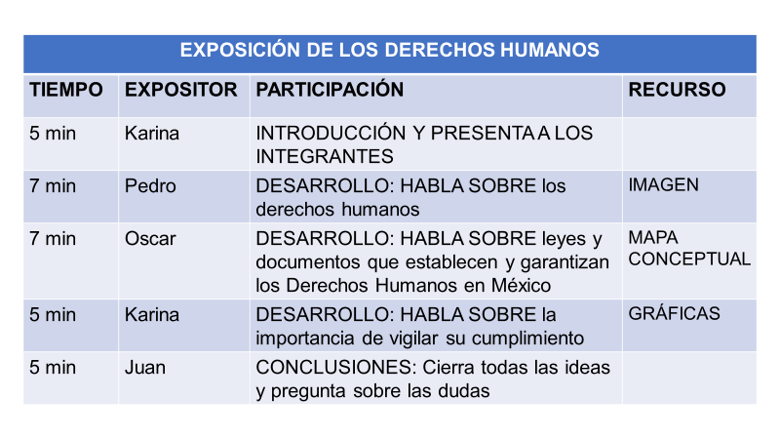

En este ejemplo, se consideró con cuánto tiempo contará cada participación, se asignaron los roles de los expositores, se estableció la organización de la exposición (la introducción, desarrollo y conclusiones), así como los recursos que se usarán.

Pues ya con esta información Karina y su equipo podrán hacer una exposición de 10.

Con lo que has estudiado podrás organizar tu información y contar con una guía para realizar una exposición que, además de estar organizada, le permitirá al público comprender la información que tú hayas investigado.

Se te invita a que trabajes en tu guion y que no te pase lo que, a Karina, que, por falta de organización y participación de sus compañeros, no sabía cómo elaborar su guion.

Ahora, se realizará, un repaso de lo que estudiaste en esta sesión.
Se explicó qué es un guion de exposición y su importancia, aprendiste sobre la estructura de la exposición y se retomaron algunos conocimientos acerca de cómo elaborar una exposición oral.

Dedícale tiempo suficiente a tu exposición, puedes utilizar las hojas recicladas para elaborar un borrador y anotar lo que vas pensando de manera que con esto puedas ordenar las ideas y pensar en palabras interesantes, así como buscar conectores conexos que te sirvan para modificar o añadir información.

No olvides que la función del guion es señalar toda la información que se va a exponer, el orden que seguirás, los expositores y el tiempo con el que contará cada intervención. Recuerda que el guion tiene que ser un texto breve.

También recuerda utilizar recuadros o todos los tips que se te dieron durante la sesión para que sea más fácil su uso.

Puedes revisar tu libro de texto de Lengua Materna para ampliar la información. También puedes buscar en internet, revistas u otras fuentes. Si lo prefieres puedes investigar en bibliotecas virtuales o públicas para tener más textos.

Has concluido el tema del día de hoy.

El Reto de Hoy:

Elabora un guion en tus fichas bibliográficas o en hojas, con esto no solamente podrás recordar el orden de las ideas y las palabras sino también podrá servirte de soporte no necesariamente para leer, tampoco te esfuerces para memorizar algo simplemente utilízalo para sentirte más seguro.

¡Buen trabajo!

Gracias por tu esfuerzo.

Para saber más:
Lecturas
https://libros.conaliteg.gob.mx/secundaria.html

